<9DAY - 20문제> - 주니어

1. 트랜잭션 Rollback에 대해 설명하시오.

2. 데이터베이스의 회복(Recovery) 기법 중 Rollback 시 Redo, Undo가 모두 실행되는 트랜잭션   
처리법으로 트랜잭션 수행 중 갱신결과를 바로 DB에 반영하는 기법은 무엇인가?

3. 다음은 급여 테이블이다. 부서명과 부서별 급여의 평균을 구하는 쿼리를 구하시오.

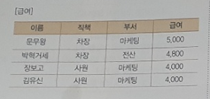

4. 다음은 학생 테이블의 일부이다. 성적이 4.0을 초과하는 학생의 이름을 출력하시오.

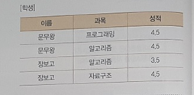

5. 아래와 같이 조건을 만족하는 테이블을 생성하는 SQL문을 작성하시오.

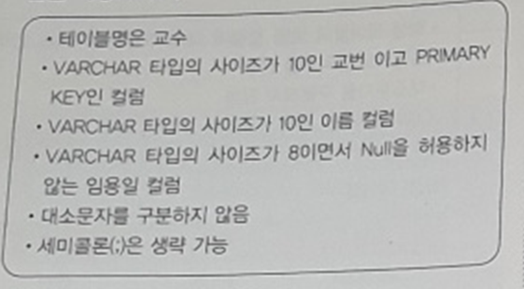

6. DB 스키마에 대해서 서술하시오.

7. 급여 테이블에서 부서의 급여합계가 6,000이상인 부서, 급여합계를 출력하는 SQL문 작성.

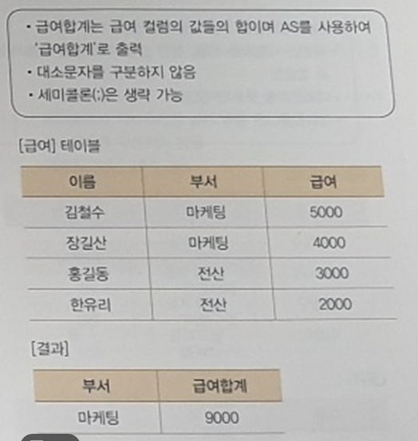

8.데이터의 내용을 삽입하는 SQL문을 작성하시오.

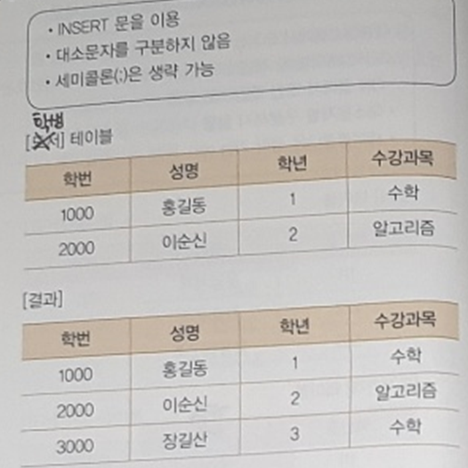

9.데이터의 내용을 삭제하는 SQL문을 작성하시오.

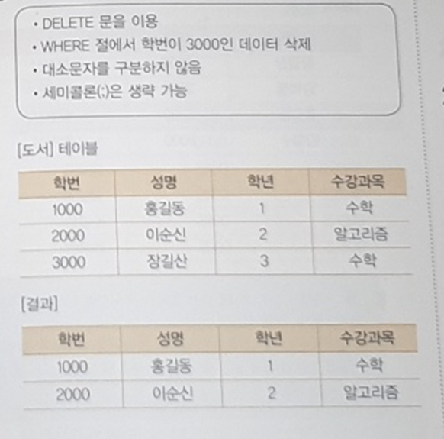

10. 트랜잭션에 대해 서술하시오.

11.다음 '교수’ 테이블을 생성하는 SQL문에서 전공과목의 속성값을 '물리학’, ‘심리학’으로 제한하고  
자 한다. 빈칸에 들어갈 SQL 구문을 쓰시오.  
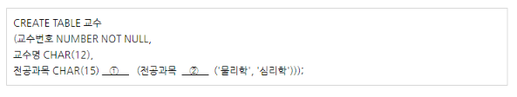

12.아래의 쿼리를 실행했을 때, 튜플의 수는 얼마인지 쓰시오.

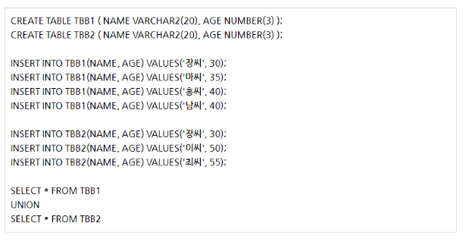

13. DB에서 트리거의 개념을 간략히 서술하시오.

14. 데이터베이스가 관리자 권한을 부여하는 DCL 문을 작성하시오.  
-관리자가 사용자 홍길동에게 '사원’ 테이블에 대해 SELECT할 수 있는 권한을 부여

15. 데이터베이스가 관리자 권한을 회수하는 DCL문을 작성하시오.  
 -관리자가 사용자 장길산에게 '학생’ 테이블에 대해 UPDATE할 수 있는 권한을 회수

16. DB에서 옵티마이저의 개념을 간략히 서술하시오.

17. 다음은 테이블 및 컬럼명에 대한 명세이다. 나이가 25세 이하인 직원들의 급여를 250으로  
 변경하는 쿼리를 작성하시오.  
 -테이블명 : EMPLOYEE / -컬럼명 : NAME(이름), AGE(나이), SALARY(급여)

18. 다음 주어진 조건과 결과테이블을 참고하여 SQL 구문을 작성하시오

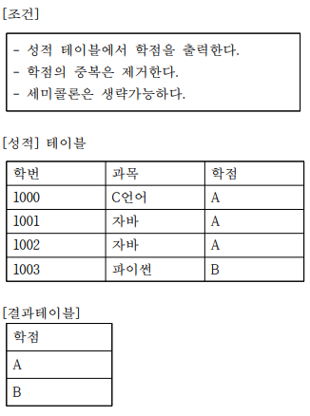

19. 다음은 [급여] 테이블이다. ‘급여’가 4,500 만원 초과인 직원의 ‘이름, 급여’ 정보를 내림차순으  
로 구하는 쿼리를 작성하시오.

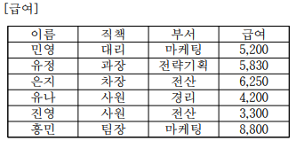

20. DB 쿼리에 사용하는 힌트에 대해서 서술하시오.